Денис Куталёв

НЕБЕСНЫЙ ТАНЕЦ МЕРКУРИЯ

Часть 1.

Зодиакальный танец, или Меркурий как планета войны
Если [Меркурий] должен появиться,
а не появляется, это Цзи цзу ("Напа-
дение на солдат"), и [действительно]
возникают большие военные действия.
Сыма Цянь. "Тянь-гуань шу"
("Трактат о небесных явлениях")

В движении Меркурия по небесной сфере (как и в движении любой другой планеты) можно выделить два основных цикла, два "небесных танца": один из них связан с движением Меркурия по Зодиаку, а другой - с его обращением вокруг Солнца. Сегодня мы поговорим о первом из них.
Меркурий относится к числу планет, за которыми астрологи наблюдают очень давно и пристально. Ещё бы, ведь с ним связаны многие важнейшие процессы в нашей жизни; сам ход событий, их развитие соотносится с ходом Меркурия по небосводу. Всем астрологам известны примечательные эффекты, связанные с ретроградным Меркурием или, напротив, с его быстрым директным движением. Тем удивительнее, что ряд уникальных особенностей в циклическом небесном танце Меркурия практически неизвестен среди современных астрологов. Честно говоря, я не знаю, являюсь ли первооткрывателем тех вещей, что будут изложены ниже, или же я просто заново обратил внимание на явления, которые были известны астрологам прошлого. Как бы то ни было, я не встречал в астрологической литературе упоминания о циклических особенностях в поведении Меркурия, которым посвящена эта статья.

Годичный цикл шести стояний.
С точки зрения земного наблюдателя, цикл движения Меркурия относительно Солнца длится примерно четыре месяца. Эта быстрая планетка успевает в течение года три раза обежать вокруг нашего Солнца, то проносясь впереди него, то почтительно пропуская царственное светило вперёд. За эти три оборота вокруг Солнца Меркурий делает шесть стояний, три раза сменяя направление своего движения от прямого (директного) к попятному (ретроградному), а три раза - разворачиваясь в обратную сторону. Давайте посмотрим на рисунок, который вычерчивает Меркурий в своём танце по Зодиаку. Начнём, к примеру, от стояния Меркурия 18 октября 2000 г., когда, Меркурий развернулся и стал двигаться попятно. И вот каковы были шесть его следующих стояний:

Таблица 1
№ | Описание движения Меркурия | Точка стояния | Аспекты к предыдущим точкам стояния
0 (6) | 18 октября 2000 г. Меркурий стал двигаться попятно; | 15Sc47 S-R | соединение с точкой 1 прошлого цикла, Большой Трин с точками 2 и 4 прошлого цикла
1 | пропятившись половину знака Зодиака, Меркурий останавливается (8 ноября 2000 г.), и вновь начинает двигаться вперёд; | 29Li57 S-D | Большой Трин с точками 3 и 5 прошлого цикла
2 | пробежав четыре знака, Меркурий притормаживает, стоит в задумчивости на одном месте (4 февраля 2001 г.) - в практически точном трине к предыдущей точке своего стояния; | 00Pi41 S-R | трин с точкой 1
3 | потом отбегает на ползнака назад, чтобы оказаться в точной квадратуре к стоянию 18.10.2000, разворачивается (25 февраля 2001 г.); | 15Aq25 S-D | квадратура с точкой 0
4 | бежит на четыре с половиной знака вперёд, 4 июня 2001 г. останавливается в трине к той точке, где он стоял перед попятным движением в прошлый раз, | 29Ge58 S-R | Большой Трин с точками 1 и 2
5 | отбегает менее чем на десяток градусов назад, 28 июня 2001 г. разворачивается, | 21Ge16 S-D | трин с точкой 3
6 | и опять мчится вперёд на четыре с небольшим знака, чтобы 1 октября 2001 г. замкнуть Большой Тригон с точками своих предыдущих разворотов. Далее цикл повторяется. | 29Li40 S-R | соединение с точкой 1, Большой Трин с точками 2 и 4
Годичный цикл из трёх забегов и шести стояний на этом кончается. На следующий год Меркурий опять обозначает своими стояниями Большой Трин, но чертит его примерно в полузнаке позади от только что нарисованного. Видимо, понимая, что каждым своим третьим отбеганием он ежегодно разрушает красивый треугольник, Меркурий старательно компенсирует это, образуя Большие Трины с точками стояния прошлого цикла!
Вот посмотрите на приведённые ниже координаты стояний Меркурия в 1995 - 2004 гг. Буквой R обозначены стояния, когда Меркурий становится попятным, а буквой D - стояния, когда Меркурий переходит от ретроградного движения к директному. Слева обозначены номера стояний согласно Таб.1, а справа обозначено, сколько градусов Зодиака Меркурий проходит в попятном движении.

Таблица 2. Стояния Меркурия в 1995 - 2004 гг.
2  3  4  5  6 (0)  1 | 26.01.1995  16.02.1995  24.05.1995  17.06.1995  22.09.1995  14.10.1995 | 21°Aq15'R  05°Aq38'D  18°Ge22'R  09°Ge49'D  20°Li11'R  05°Li01'D | дуга 15,5°  дуга 8,5°  дуга 15°
2  3  4  5  6 (0)  1 | 09.01.1996  30.01.1996  03.05.1996  27.05.1996  04.09.1996  26.09.1996 | 05°Aq09'R  19°Cp07'D  28°Ta38'R  19°Ta39'D  03°Li29'R  19°Vi01'D | дуга 16°  дуга 9°  дуга 14,5°
2  3  4  5  6 (0)  1 | 23.12.1996  12.01.1997  15.04.1997  08.05.1997  17.08.1997  10.09.1997 | 19°Cp12'R  02°Cp59'D  09°Ta39'R  29°Ar29'D  16°Vi13'R  02°Vi43'D | дуга 16°  дуга 10°  дуга 13,5°
2  3  4  5  6  1 | 07.12.1997  27.12.1997  27.03.1998  20.04.1998  31.07.1998  23.08.1998 | 03°Cp21'R  17°Sg04'D  21°Ar29'R  09°Ar48'D  28°Le16'R  15°Le59'D | дуга 16,5°  дуга 11,5°  дуга 12,5°
2 (0)  3 (1)  4 (2)  5 (3)  6 (4)  5  6  1 | 21.11.1998  11.12.1998  10.03.1999  02.04.1999  12.07.1999  06.08.1999  05.11.1999  25.11.1999 | 17°Sg33'R  01°Sg18'D  04°Ar03'R  20°Pi52'D  09°Le29'R  28°Cn36'D  01°Sg43'R  15°Sc38'D | дуга 16°  дуга 13°  дуга 11°  дуга 16°
2  3  4  5  6 (0)  1 | 21.02.2000  14.03.2000  23.06.2000  17.07.2000  18.10.2000  08.11.2000 | 17°Pi10'R  02°Pi47'D  19°Cn58'R  10°Cn24'D  15°Sc47'R  29°Li57'D | дуга 14,5°  дуга 9,5°  дуга 16°
2  3  4  5  6 (0)  1 | 04.02.2001  25.02.2001  04.06.2001  28.06.2001  01.10.2001  23.10.2001 | 00°Pi41'R  15°Aq25'D  29°Ge58'R  21°Ge16'D  29°Li40'R  14°Li13'D | дуга 15,5°  дуга 8,5°  дуга 15,5°
2  3  4  5  6 (0)  1 | 18.01.2002  08.02.2002  15.05.2002  08.06.2002  14.09.2002  06.10.2002 | 14°Aq28'R  28°Cp39'D  09°Ge59'R  01°Ge22'D  13°Li14'R  28°Vi21'D | дуга 16°  дуга 8,5°  дуга 15°
2  3  4  5  6 (0)  1 | 02.01.2003  23.01.2003  26.04.2003  20.05.2003  28.08.2003  20.09.2003 | 28°Cp26'R  12°Cp19'D  20°Ta33'R  11°Ta07'D  26°Vi19'R  12°Vi12'D | дуга 16°  дуга 9,5°  дуга 14°
2  3  4  5  6 (0)  1 | 17.12.2003  06.01.2004  06.04.2004  30.04.2004  10.08.2004  02.09.2004 | 12°Cp33'R  26°Sg17'D  01°Ta55'R  21°Ar07'D  08°Vi46'R  25°Le45'D | дуга 16°  дуга 11°  дуга 13°
2  3 | 30.11.2004  20.12.2004 | 26°Sg44'R  10°Sg27'D | дуга 16°
Вначале посмотрим на начало колонки с координатами Меркурия - на строки 1995 г. Красным цветом выделены все три точки перехода к попятному движению Меркурия (ретро-стояния) в 1995 г., а зелёным - все три точки возвращения к прямому движению (директные стояния) в том же году. Как мы видим, красные точки образуют Большой Трин (22° - 19° - 21° воздушных знаков; назовём его Ретроградным Большим Трином), и зеленые точки тоже образуют свой треугольник (6° - 10° - 6° воздушных знаков; назовём его Директным Большим Трином). Не правда ли, примечательно?
Смотрим дальше. После того, как Меркурий нарисовал два Больших Трина, от цикла директных стояний следует переход к ретро-стояниям через аспект тригона. Вот посмотрите, 10 января 1996 г. ретро-стояние произошло в трине к предыдущему директному стоянию (14 октября 1995 г.) и в соединении с первым директным стоянием, начавшим Большой Трин (16 февраля 1995 г.). И так происходит всё время: Меркурий делает Директный Большой Трин (в Таб. 1 это точки №3, 5 и № 1 следующего цикла), после чего происходит ретро-стояние в начальной точке этого Трина (точка №2 следующего цикла). Вы можете сами убедиться, что в разные годы происходит одинаковый переход от тринов директных стояний к ретро-стояниям по тригону. Эти переходы обозначены в таблице 2 и в более обширной таблице 3 подчёркиванием.
Теперь обратите внимание на последнюю колонку Таб. 2. Можно заметить, что каждый третий раз Меркурий делает петлю примерно на пять градусов короче, чем в другие два раза. Поскольку цикл Меркурия не укладывается целое число раз в солнечный цикл, отмеченная закономерность в небесном танце этой планеты порой нарушается. Так, по таблице 2 видно, что за приведённые десять лет Меркурию один раз пришлось сделать "лишний шаг", чтобы вновь попасть с Солнцем в ногу (в 1999 г.). Меркурий в своём танце сдвинулся на одну пару стояний вперёд, но чтобы при этом связь между точками стояний по тригонам не распалась, он сделал для верности ещё один трин ( первый трин между 23.08.1998 и 21.11.1998, а второй - между 11.12.1998 и 10.03.1999).
Но нет белого без чёрного, и трины между соседними стояниями Меркурия обрамлены квадратурами - в таблицах 2 и 3 они обозначены жирным шрифтом (напр., 22 сентября 1995 г. и 30 января 1996 г., или 1 октября 2001 г. и 8 февраля 2002 г.).
В итоге, получается переход темы от Ретроградных Больших Тригонов к Директным через квадратуру (от точки №6 (0) к точке №3 в Таблице 1), а от Директных к Ретроградным - через тригон (от точки №1 к точке №2). По таблицам 2 и 3 видно, что все стояния Меркурия продолжают или одну тему, или другую (одна из этих тем отмечена красным цветом, а другая - зелёным; ни красными, ни зелёными остались те стояния, которые могут быть отнесены к обоим темам).
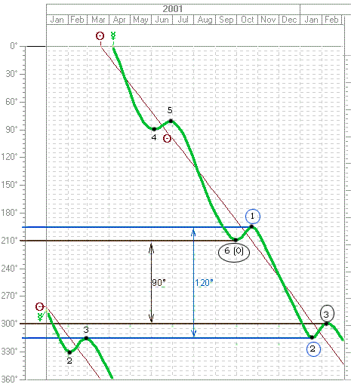
Итоговая информация о танце Меркурия в 2000 - 2004 гг. представлена в таблице 4. В левой колонке - точки стояния Меркурия при переходе к ретроградному движению, в правой - стояния при переходе к директному движению. Большие Тригоны обозначены попеременно красным и зелёным цветом. Синими линиями выделены переходы по тригонам, чёрными линиями - переходы по квадратурам.
Таблица 4. Переходы между Большими Тринами.
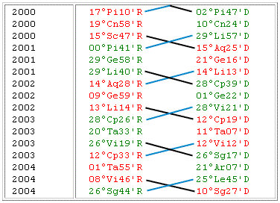
При графическом представлении этих циклов и переходов танец Меркурия удивительным образом начинает напоминать рисунок ДНК: спираль ретро-стояний и спираль директных стояний обвиваются вокруг друг друга, соединяясь перекрёстными аспектами тринов и квадратур.
Астрологическое значение цикла стояний
Да, скажете вы, все эти закономерности интересны, но для чего их нужно знать астрологам?
Дело в том, что витиеватый танец Меркурия астрологически обозначает развитие идей, планов, проектов. По его переходам от одного Большого Трина к другому можно проследить цепочку событий, развивающих одну и ту же тему, и выделить её узловые моменты.
Ретроградный Большой Трин означает накопление фактов, сведений, ощущений, идей, их внутреннее брожение, которое достигает критической фазы к концу Большого Трина и выплёскивается наружу при переходе к Директному Большому Трину по квадратуре. Чем точнее аспекты Большого Трина и квадратуры, тем мощнее и рельефнее проявится накопленный потенциал.
Соответственно, на Директном Большом Трине развёртывается цепь событий, подготовленных на Ретроградном Трине. Идёт выплеск энергии, активно претворение задуманного в жизнь, которое достигает своей кульминации при замыкании Большого Трина и переходе к ретро-стояниям по тригону. Этот переход символизирует начало осмысления полученных достижений - или критического анализа того, что мы "напортачили" во время Директного Большого Трина... И всё начинается заново.
Конечно, это максимально общая интерпретация, детализация которой зависит от нескольких факторов. Во-первых, наиболее ощутим эффект данного цикла в случае наиболее точных аспектов. Когда Большой Трин неточен, это придаёт некоторую незаконченность идеи (Ретро-Трин), некую неустойчивость результатов (Директный Трин). Когда неточен аспекты перехода по квадратуре при выплеске наружу, это указывает на возможную непоследовательность в действиях и предупреждает нас о вероятном несоответствии между замыслом и воплощением. Когда неточен переход по трину при начале внутреннего осмысления, это говорит о неполноте анализа, о том, что не все уроки из произошедшего будут извлечены...
Во-вторых, данный цикл, конечно, не будет ощущаться всеми людьми на Земле одинаково, далеко не все события на нашей планете развиваются синхронно. Здесь необходим анализ того, как данные точки стояний затрагивают вашу натальную карту, какие аспекты к ним образуют ваши прогрессивные планеты и т.п.
В-третьих, о деталях проявления конкретного цикла и каждой конкретной фазы этого цикла расскажут гороскопы на момент стояния. Здесь возможно и изучение гороскопа стояния в домах на место вашего жительства, и наблюдение за транзитами по карте стояния, и анализ стояния методами Астрокартографии.
Таким образом, изучение циклов стояний Меркурия имеет большие перспективы как в индивидуальной, так и в мунданной астрологии.
Директный Большой Трин 1917 г.
Рассмотрим, к примеру, Директный Большой Трин, сопровождавший события бурного 1917 г. Во-первых, обращает на себя внимание, что он был весьма точным: 19Cp39 (30 января) - 20Ta36 (29 мая) - 19Vi31 (28 сентября) - переход по трину 19Cp42 (25 декабря). Предшествовавший ему Ретроградный Большой Трин в воздушных знаках (внутреннее созревание событий 1917 г.) также был довольно точен: 21Aq46 - 19Ge16 - 20Li42.
Во-вторых, революционные события (и февральские, и октябрьские) чётко вписываются во временные границы этого цикла - с кульминацией 7-8 ноября, точно посередине перехода по трину!
В-третьих, для ответа на вопрос, почему на данном Большом Трине произошла именно революция и именно в России, рассмотрим гороскоп на первое стояние Трина: 30 января 1917 г., 20-43-30 GT (согласно программе Solar Fire 5) или 20-38 GT (согласно "Американским эфемеридам" Н.Микельсена).
Разница между этими двумя вариантами невелика. Согласно первому варианту, МС для Петрограда - 19°03 Рака; согласно второму - 17°46 Рака. В данной карте сразу на себя обращают внимание следующие позиции:
- Пренатальное полнолуние (лунное затмение 8.01.1917) - 17°30 Рака/Козерога.
- Южный Узел Меркурия - 17°05 Козерога.
- Меркурий в стоянии - 19°39 Козерога.
- Восходящий Лунный Узел - 19°43 Козерога.
- Венера - 19°14 Козерога.
То есть, мало того, что само по себе стояние выделено точнейшим соединением Меркурия с Узлом и соединением с Венерой на оси затмения, так ещё эта связка оказывается точно в градусе IC для Петрограда! Более того,
- Натальный Уран Ленина (по ректификации Б.Израителя - управитель МС) - 18°12 Рака, в соединении с Харикло и Восходящим Лунным Узлом. В прогрессиях же Уран Ленина - в 20°05 Рака, Северный Лунный Узел - 19°39 (!) Рака, а ASC - в 20°34 Рака.
А перестроив карту на Москву (столицу России с марта 1918 г.), имеем: МС 25°58 Козерога (если верить Solar Fire) или 24°39 Козерога (если верить Микельсену).
- Астероид Москва - 25°49 Козерога!
- Сатурн - 26°05 Рака!
- Натальная Луна Ленина - 25°06 Козерога.
- Натальный Дамокл Ленина - 25°10 Козерога.
- Натальный Юпитер Ленина - 26°00 Тельца.
При этом ASC для Москвы равен 18°35 Весов и 17°40 Весов соответственно: как мы видим, ось ASC в точной квадратуре к оси Меридиана для Петрограда. Очевидно, расчёт Solar Fire (первый вариант) оказался точнее приведённого в эфемеридах Микельсена, поскольку первый вариант даёт попадания поразительно точные.
Изучим теперь карту стояния более детально.
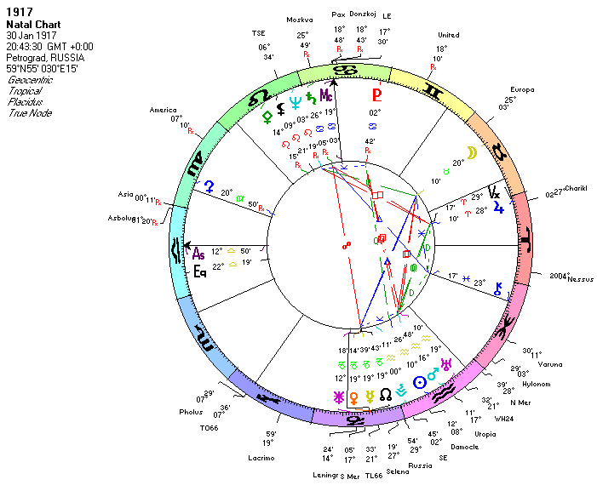
- Квадратура в угловых домах от Юпитера к ретроградным Сатурну (в изгнании) и Нептуну грозит как политическим, так и экономическим кризисом. Юпитер в Овне в 7 доме для России можно проинтерпретировать и как угрозу со стороны других государств (кстати, овновской страной традиционно считается Германия).
- Соединение Солнца, Марса и Урана в Водолее в 4 доме сулит революционные преобразования, которые пошатнут исторические традиции и основы государства.
- Кроме того, Марс и Уран образуют квадратуру к Луне в 8 доме, полутораквадрат к Плутону и квинтиль к Юпитеру, указывая на массовость и переломный характер событий.
- Подключив астероиды, видим: малая планета Россия - в 29°54 Козерога, в т.наз. градусе Анареты (последний градус - градус кризиса энергии зодиакального знака). Это положение как нельзя лучше отражает ленинские слова "верхи не могут, низы не хотят" (эээ, или наоборот? :)). Кстати, прогрессивная Луна Ленина в это время - в девьем градусе Анареты, в точном трине к России стояния. Далее, Россия - в точном соединении с Вестой в 0° Водолея, фокусирующей энергию россиян на революционных преобразованиях.
- Интересно посмотреть на положение Цереры, соединение которой с Солнцем ознаменовало октябрьскую революцию, "власть рабочих и крестьян". И в карте стояния Меркурия её положение тоже весьма красноречиво: Церера в 20°50 Девы в 11 доме образует точный Большой трин с Меркурием/Венерой на IC и с Луной в 8 доме! Как раз в этот градус Девы придёт Меркурий для последнего стояния осенью 1917 года...
- "Революционное" соединение Марса и Урана в Водолее оказывается дополнено астероидом Утопия в 17°11 Водолея. Без комментариев.
- Крупнейший кентавр Харикло - в соединении с Юпитером (на Вертексе карты для Петрограда и в 7 доме), что можно проинтерпретировать как кризис властей и смену авторитетов, "счастливый шанс" для преобразований, а конкретно для России - необходимость строить новые отношения с властями. Лозунг "Вся власть - Советам" хорошо иллюстрирует эту позицию (вкупе с Церерой в 11 доме).
Наконец, интересно посмотреть, как карта первого стояния Большого Трина 1917 г. резонирует с гороскопом последнего российского императора Николая Второго. Выясняется, что Юпитер стояния (на вершине тау-квадрата) - в точном соединении с натальным Марсом Николая, а Марс стояния, в свою очередь - в квадратуре к Плутону Николая. Причём в прогрессиях этот аспект Плутона в 8 доме в 1917 г. имел орбис всего 2' (прогрессивный Плутон в 16°46 Тельца), а в 1918 г., когда император был расстрелян, стал абсолютно точным. Прогрессивный Меркурий (управитель гороскопа Николая II) при этом образовал точное соединение с Сатурном стояния (в 27-м Рака), а прогрессивная Венера дошла до 29°54 Рака (градус Анареты), в абсолютно точную оппозицию к астероиду Россия карты стояния (29°54 Козерога). Кстати, в натальной карте Николая II Россия расположена точнёхонько на DSC...
Итак, наш вывод: революционная ситуация сложилась в 1917 г. в России не только если судить по работам Ленина, но и если судить по астрологической ситуации.

Серии стояний Меркурия
Убедившись в значимости карт ежегодных Больших Тринов, мы теперь укрупним масштаб и познакомимся с более длительными циклами стояний.
Вообще, ритм движения Меркурия наиболее рельефно виден по его квадратурам. Посмотрите на выделенные жирным шрифтом строки в таблице стояний Меркурия (Таб. 3): каждое третье стояние образует квадратуру. Если жирным выделено стояние ретроградное, то оно делает аспект к третьему после себя стоянию (директному). Соответственно, все выделенные жирным директные стояния делают квадратуру к третьему стоянию впереди себя (ретроградному). Это последовательность квадратур образует серию длиной в 6-8 лет. Каждому последнему директному стоянию в серии непосредственно предшествует ретро-стояние, начинающее новую серию. Таким образом, серии стояний Меркурия увязываются в непрерывную цепь. Иногда (очевидно, для прочности цепи) новый цикл "цепляется" не за самый конец старой серии, а начинается на год раньше. В таблице 3 эти серии и их наложения друг на друга показаны в последней колонке. А вот полный список серий стояний Меркурия в 1900 - 2010 гг.:
Таблица 5. Серии стояний Меркурия (ССМ)
Начало серии |  | Конец серии |  | Начальное положение | Конечное положение
Дата | GMT | Дата | GMT | Начальное положение | Конечное положение
26.11.1899 | 06:50 | 09.12.1906 | 20:28 | 22°Sg05 R | 29°Sc15'D
20.11.1906 | 01:40 | 02.12.1913 | 20:28 | 15°Sg27'R | 22°Sc40'D
29.11.1912 | 02:15 | 25.11.1920 | 12:50 | 24°Sg38'R | 16°Sc06'D
22.11.1919 | 21:12 | 05.12.1926 | 11:22 | 18°Sg01'R | 25°Sc12'D
01.12.1925 | 21:30 | 28.11.1933 | 07:41 | 27°Sg11'R | 18°Sc37'D
24.11.1932 | 16:40 | 08.12.1939 | 06:23 | 20°Sg34'R | 27°Sc44'D
04.12.1938 | 16:46 | 01.12.1946 | 02:32 | 29°Sg45'R | 21°Sc10'D
27.11.1945 | 12:00 | 10.12.1952 | 01:28 | 23°Sg08'R | 00°Sg17'D
20.11.1952 | 06:43 | 03.12.1959 | 21:25 | 16°Sg31'R | 23°Sc43'D
30.11.1958 | 07:16 | 26.11.1966 | 17:49 | 25°Sg42'R | 17°Sc08'D
23.11.1965 | 02:16 | 05.12.1972 | 16:23 | 19°Sg03'R | 26°Sc15'D
03.12.1971 | 02:33 | 29.11.1979 | 12:41 | 28°Sg15'R | 19°Sc40'D
25.11.1978 | 21:42 | 22.11.1986 | 09:03 | 21°Sg37'R | 13°Sc05'D
04.12.1984 | 21:47 | 01.12.1992 | 07:31 | 00°Cp47'R | 22°Sc12'D
11.11.1992 | 09:50 | 11.12.1998 | 06:30 | 08°Sg23'R | 01°Sg18'D
21.11.1998 | 11:46 | 04.12.2005 | 02:24 | 17°Sg33'R | 24°Sc45'D
30.11.2004 | 12:18 | 26.11.2012 | 22:48 | 26°Sg44'R | 18°Sc12'D
Что мы можем сразу заметить по приведённой таблице? Обращает на себя внимание тот факт, что каждый из трёх переломных периодов нашей новейшей истории помещается аккурат внутри одной из серий. Серия "ноябрь 1912 г. - ноябрь 1920 г." охватывает Первую мировую войну и революционный период в нашей стране; серия "декабрь 1938 г. - декабрь 1946 г." охватывает Вторую мировую войну; а серия "декабрь 1984 г. - декабрь 1992 г." заключает в себе весь период перестройки, падения железного занавеса, августовского путча и распада СССР. Случайно ли серии стояний Меркурия (ССМ) так чётко совпали с важнейшими периодами политической истории 20 века? Для ответа на этот вопрос обратимся к гороскопам этих серий.
Начнём с гороскопов серии 1912 - 1920 гг., в которую входит уже изученный нами Большой трин 1917 г. Но перед этим необходимо сделать небольшое отступление - о датах начала и конца ССМ.
Для переходов по тринам и квадратурам я использую орбис 6°. Другие астрологи могут использовать иные орбисы, но это не настолько сильно повлияет на даты начала и конца серий, как можно было бы предположить. В качестве примера рассмотрим серию 1912 - 1920 гг. детальнее.
Она началась 29.11.1912, когда Меркурий стоял в 24°38 Стрельца, образовав квадратуру к стоянию 10.04.1913 в 29°33 Рыб. Орбис - чуть меньше пяти градусов.
Отсчитав три стояния назад, получим предыдущую пару стояний: 16.12.1911 и 29.04.1912. Между ними квадратура с орбисом уже в восемь с половиной градусов, что, согласитесь, многовато. А если сдвинуться ещё на одну пару назад, то увидим квадратуру с орбисом в 12 с половиной градусов... Неточность аспекта увеличивается резко.
С другой стороны, внутри серии точность аспекта квадратуры не вызывает сомнений:
12.11.1913 - 24.03.1914: орбис 2°11'
27.10.1914 - 06.03.1915: орбис 0°18'
10.10.1915 - 17.02.1916: орбис 0°46'
22.09.1916 - 30.01.1917: орбис 1°02'
05.09.1917 - 14.01.1918: орбис 0°36'
19.08.1918 - 28.12.1918: орбис 0°39'
01.08.1919 - 12.12.1919: орбис 2°48'
13.07.1920 - 25.11.1920: орбис 5°48'
По нарастанию неточности аспекта в последних двух переходах видно, что серия квадратур на этом исчерпалась. И действительно, следующая пара стояний образует квадратуру, только если использовать орбис в 10 градусов. Таким образом, варьирование орбисов плюс-минус пару градусов мало влияет на временные границы серий стояний, поскольку большинство квадратур внутри серии - практически точные, и главные события, о которых повествует данная ССМ, будут происходить на точных квадратурах. С другой стороны, приведённый пример показывает, что сила ССМ нарастает потихоньку, пока не достигнет наивысшей отметки, несколько лет держится на максимуме, а потом постепенно ослабевает. Поэтому я бы рекомендовал астрологам поостеречься судить о всей серии стояний как о линейном процессе, где главное - лишь начало и конец. Гороскоп начала серии очень значим, но и карты "пиковых" стояний весьма информативны (как мы видели на примере карты стояния 30.01.1917).

ССМ и мировые войны.
А теперь посмотрим гороскоп начала серии. Меркурий стал стационарным 29.11.1912, в 2-15 GT (согласно расчётам программы Solar Fire 5) или в 2-08 GT (согласно "Американским эфемеридам" Н.Микельсена). Давайте построим карту стояния в равнодомной системе от Меркурия. Этим мы убьём двух зайцев: во-первых, не будем зависеть от неточностей расчётов момента стационарности (2-08 или 2-15 - нам всё равно, ведь все планеты останутся практически на тех же местах), а во-вторых, сможем сделать анализ общего мунданного значения стояния Меркурия - без привязки к одному конкретному месту на Земле.
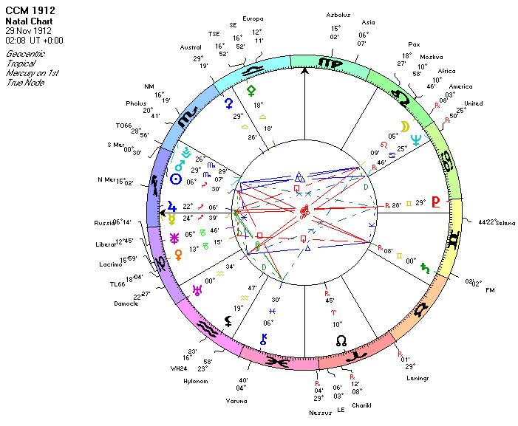
Данная карта несомненно значима, и притом наполнена деструктивными показателями:
- Меркурий находится в изгнании в Стрельце в соединении с Юпитером, своим управителем.
- Кроме этого соединения, единственный аспект Меркурия - оппозиция к Плутону.
- Плутон не имеет гармоничных аспектов, стоит в последнем градусе Близнецов (градусе Анареты), к тому же на вершине Бумеранга с участием Марса (тоже в градусе Анареты, 30 Скорпиона) и Урана (0° Водолея). Такую конфигурацию несомненно можно считать указанием на войну.
- Кроме того, к данной негативной конфигурации присоединяются Сатурн в 0° Близнецов и Южный Узел Меркурия в 0° Стрельца.
- Астрологи, учитывающие новые тела Солнечной системы, отметят также положение крупнейшего транснептунового астероида 1996 ТО66 в точном соединении с Марсом (характерно, что Г.Маслов трактует ТО66 как планету потерь и опустошений), а также положение кентавра Несса в 30° Рыб (показательно, что мифологема Несса связана со смертельными страданиями).
- Говоря о кентаврах, отметим также точный секстиль Меркурия к Хилономе (планете оплакивания погибших).
- Далее, Луна управляет 8 домом и стоит в нём же. Нептун - также в 8 доме, на его куспиде. Луна стоит во Льве, в трине к Солнцу и в оппозиции к Урану. Всё это можно проинтерпретировать как столкновение амбиций, жажды власти и финансовых интересов, которые ведут к смерти.
- Подключив "мунданные астероиды", видим астероид Ленинград (для столицы нашей страны) в градусе Анареты (30 Овна), подключающийся к военной конфигурации Марса - Сатурна - Урана - Плутона. Астероид United Nations (Объединённые Нации) - на куспиде 8 дома в точнейшем соединении с Нептуном (орбис 4'). Астероид Россия - в точном соединении с Юноной в 1 доме ("брак" с Антантой?). Церера - в 30-м градусе Весов, опять градус Анареты! Астероид Либератрикс (Освободительница) - в точном соединении с Венерой (кстати, при релокации на основные европейские столицы Венера оказывается управителем 1 и 8 домов; при этом для столицы Австро-Венгрии Вены Нептун оказывается точно на МС).
- Стояние Меркурия произошло точно в градусе Луны карты Германской империи (18.01.1871): там Луна в 8 доме имеет координату 24 07 Стрельца. Таким образом, гороскоп начала серии стояний чётко обозначил период смерти империи. Характерно, что кайзер Вильгельм II отрёкся от престола 8 ноября 1918 г., когда Меркурий был... в градусе Анареты, 30-м Скорпиона!
- В карте Франции (Третьей Республики, 4.09.1870) также сильный резонанс с гороскопом стояния: Юпитер стояния - точно на Сатурне Франции, Венера стояния - точно в градусе Асцендента, Нептун - точно в градусе Урана, а сам Меркурий - точно на куспиде 12 дома Плачидо.
- Италия: Меркурий стояния образует точнейший тау-квадрат с Меркурием (24 42 Рыб) и МС (24 02 Девы) в карте Итальянского королевства (16.03.1861). А в карте на начало правления Виктора-Эммануила (2.07.1871) Меркурий - в градусе Анареты (30 Близнецов) на Лунном Узле (0 Рака)... Уран этой карты - в соединении с Нептуном стояния с орбисом 2' (!).
- Наконец, сравним с картой начала серии карту того стояния, на которое Меркурий передал аспект квадратуры. Это гороскоп на 10.04.1913, 20-00 GT. И здесь мы видим не просто квадратуру, а Меркурий в 30-м градусе Рыб! И кроме того - на своём Южном Узле. Конфигурация войны получила последнее "благословение" Меркурия...
Да, скажете вы, всё это впечатляет - но один случай ничего не доказывает. Что ж, пока впечатление осталось свежо, сразу перейдём к карте на начало серии стояний, сопровождавших Вторую мировую войну. Это гороскоп на 4.12.1938, 16-39 GT. Вы вправе не верить своим глазам, но Меркурий в этой карте... опять в градусе Анареты! А точнее, в 29 45 Стрельца.
Вторая мировая война началась, как известно, с нападения фашистской Германии на Польшу. И можно ли считать очередной простой случайностью тот факт, что в гороскопе независимости Польши (11.11.1918) Марс в 12-м доме имеет координату 29°59 (!) Стрельца? А в гороскопе большевистской России (8.11.1917) Венера на Северном Лунном Узле расположена в 0°51 Козерога...
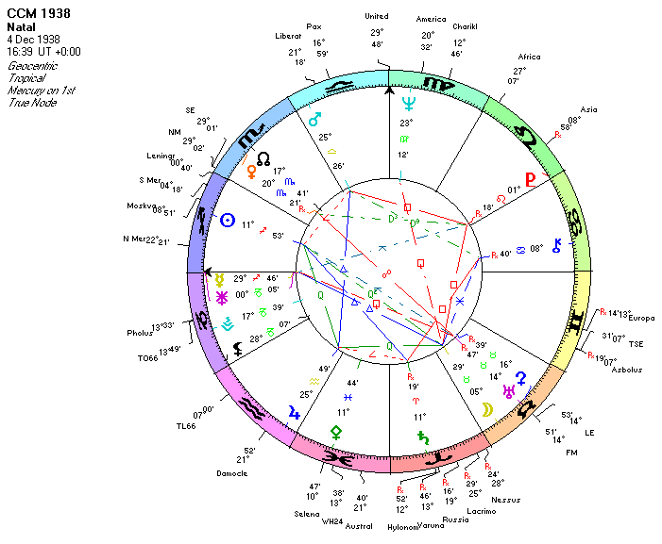
Но рассмотрим карту начала ССМ точно так же, как мы это проделали с прошлой картой.
- Меркурий в самой критической точке своего изгнания (30-й градус), вновь в мажорном аспекте к своему управителю и вновь в неблагоприятном аспекте к Плутону (на этот раз - в квиконсе).
- Поражённый Плутон во Льве на куспиде 8 дома в квадратурах к Луне в экзальтации в 5 доме и к Марсу в заточении в 10 доме.
- Поражённый Уран в оппозиции к Раху и Венере в заточении. Вновь все планеты войны поражены и очень опасны...
- Уран, кроме того, находится в точнейшем соединении с точкой полного лунного затмения, произошедшего за месяц до того (орбис 4').
- А за две недели до стояния произошло и солнечное затмение в 30-м (!) градусе Скорпиона. В карте стояния на этом месте находится астероид Ленинград.
- Подключая прочие астероиды, имеем: Объединённые Нации точно на куспиде 10 дома (29°48 Девы) в точнейшей квадратуре к Меркурию (орбис 2') и к Юноне (опять астероид супружества выделен, и судя по всему, опять в контексте военных союзов). Астероид плача и скорби Лакримоза - в точнейшей оппозиции к Марсу (орбис 3'). А другой астероид оплакивания, Хилонома, в соединении с Сатурном. TO66 (потери и опустошения) - в точном трине к Урану.
- Как мы уже говорили, Меркурий карты стояния образует соединение с Северным Лунным Узлом Октябрьской революции. Но при этом и Северный Лунный Узел карты стояния находится в точном соединении с Меркурием революции (орбис - всего 9')!
- Хотите ещё посмеяться? Астероид Россия гороскопа стояния - в точной оппозиции к Сатурну СССР (орбис 2') и точно в том градусе, где в карте Третьего Рейха стоит Уран в 12 доме.
- Упоминавшееся пренатальное затмение в 30 Скорпиона - в точном соединении с Венерой СССР и в точной квадратуре к Луне Октябрьской революции.
Думаю, что какие-либо ещё свидетельства крайней важности периода 1938 - 1946 гг. для Советского Союза приводить излишне. Замечу только, что если карту стояния перестроить в обычную систему домов для Москвы, то Плутон окажется точно на Асценденте...
А теперь посмотрим, через что должен быть инициирован выплеск агрессивного потенциала карты начала цикла. Иначе говоря, обратимся к карте того стояния, на которое Меркурий передал аспект квадратуры. Это гороскоп на 16.04.1939, 23-21 GT. И что же мы видим? В этой карте Плутон - в градусе Анареты (!!), в 30-м Рака, а Меркурий - в 6-м градусе Овна. Надо ли говорить, что именно в 6-м градусе Овна расположена Луна в карте гитлеровской Германии?! Кстати, и в гороскопе Западного Берлина Луна находится тоже в 6-м градусе Овна... А более полное представление о сути события позволит нам составить учёт Юпитера США (управителя гороскопа) в 6-м градусе Рака и Плутона Октябрьской революции (диспозитора Солнца и Меркурия) в том же 6-м градусе Рака.
Чтобы окончательно убедиться в неслучайности таких показателей, я обратился к предыдущему периоду самых массовых войн - а именно, к периоду походов Наполеона.
Серии стояний Меркурия в этот период:
начало первая квадратура
21.11.1794, 1-15 GT 2.04.1795, 6-13 GT
1.12.1800, 1-28 GT 13.04.1801, 5-38 GT
24.11.1807, 20-54 GT 5.04.1808, 7-16 GT
Первая из этих серий началась после термидорского переворота во Франции, когда удачно начинавшаяся карьера Наполеона прервалась. Однако новая серия стояний дала Наполеону новый шанс. Точнейшая квадратура серии: 28.08.1799, 8-14 GT (26Vir27) - 6.01.1800, 4-15 GT (26Sgr13). Именно в этот промежуток времени, 9 ноября 1799 г. произошёл ещё один гос. переворот во Франции, приведший Наполеона к власти. Причём основные события переворота точно вписались во временные границы квадратуры: как раз в 20-х числах августа 1799 г. Наполеон отплыл из Египта во Францию "с твёрдым намерением низвергнуть Директорию и овладеть верховной властью в государстве" [Все монархи мира, с. 384], а 25 декабря 1799 г. был проведён плебисцит, утвердивший Наполеона в должности первого консула и новую конституцию (по которой вся полнота власти сосредоточилась в руках первого консула). Эта серия завершилась 4 декабря 1801 г., 15-28 GT.
На самой точной квадратуре следующей серии (21.08 - 30.12.1806) Наполеон оккупировал Пруссию и занял Польшу. Конец серии - 27.11.1808 г., 11-36 GT.
Третья серия - самая интересная для нас, так как включает в себя Отечественную войну 1812 г. В гороскопе на начало серии - Луна в градусе Анареты, 29Vir09. Надо ли говорить, что стояние Меркурия в этом самом градусе Анареты, начавшее точную квадратуру 29Vir11 - 28Sgr48 (31.08.1812, 7-21 GT - 9.01.1813, 0-20 GT), произошло всего лишь за несколько дней до Бородинской битвы? А временной интервал квадратуры чётко включает в себя как саму битву, так и всё бесславное отступление наполеоновских войск из России - в середине декабря остатки французской армии перешли через замёрзший Неман...
Эта серия сошла на нет в 1814-15 гг., одновременно со сходом Наполеона с политической арены. В 1814 г., когда Наполеон был сослан на Эльбу, образовалась последняя довольно точная квадратура стояний Меркурия (орбис 3°19'). А в 1815 г. (8 июля - 21 ноября) имела место уже весьма слабая квадратура, с орбисом 6°28' , ознаменовавшая конец кратковременного возвращения Бонапарта к власти: именно 8 июля он отчалил от берегов Франции, надеясь уплыть в Америку, но 15 июля сам сдался англичанам, а 15 октября достиг своего последнего пристанища, острова Святой Елены.
Астрологическая значимость карт стояний Меркурия при исследовании войн, давшая название всей статье, не означает, что Меркурий следует рассматривать как сугубо деструктивную, воинственную планету. Конечно, это название полемично и провокационно. Когда карты стояний не переполнены многократно повторяющимися негативными показателями, оснований бояться Меркурия нет. Но роль стояний Меркурия в военной истории весьма показательна в том плане, что не следует недооценивать эту маленькую и быструю планетку. Циклы Меркурия "творят историю" не в меньшей степени, чем столь любимые мунданными астрологами циклы Юпитера и Сатурна. Ведь Меркурий связан с интеллектом, идеями, информацией и масс-медиа, обработкой данных, связями, контактами, с дискуссиями и агрессивными спорами - и напротив, с диалогом и вырабатыванием консенсуса. Без учёта Меркурия невозможен астрологический анализ сотрудничества и посредничества, торговых отношений и дружеских контактов, договоров и союзов, умонастроений людей и системы образования. Меркурий обеспечивает саму плоть политической, экономической, культурной жизни человечества. Поэтому стоит ли удивляться, что практически любое значительное событие в жизни общества отражено в циклических картах Меркурия?
Не только войны.
Итак, после того, как мы убедились в значимости серий стояний Меркурия (ССМ) для военной истории, нам следует разобраться с мирными проявлениями обнаруженного цикла.
Как мы видели, основные указания карт стояний на масштабные и катастрофические по последствиям войны концентрировались прежде всего вокруг проявленности градусов Анареты и напряжённых аспектов "военных планет" Марса - Урана - Плутона. К счастью, в ближайшее время таких ССМ больше не предвидится. Но интересно сравнить уже рассмотренные гороскопы с картами "мирных" серий.
Обратимся, например, к "перестроечной" серии 1984 - 1992 гг. Чем объясняются произошедшие тогда столь мощные изменения - как в жизни нашей страны, так и планеты в целом?
Во-первых, из приведённой выше Таблицы 5 века видно, что данная ССМ отличается от всех остальных положением Меркурия в начале серии: 4 декабря 1984 г. "вестник богов" стоял не в Стрельце, знаке своего изгнания, а в первом градусе Козерога. Это уже говорит нам о возможности более прогрессивного и конструктивного проявления меркурианской энергии взаимодействия, чем в остальные годы. О том, что Венера на Лунном Узле в карте Октябрьской революции расположена в 1-м градусе Козерога, мы уже упоминали. Далее, гороскоп начала серии содержит следующие мощные констелляции:
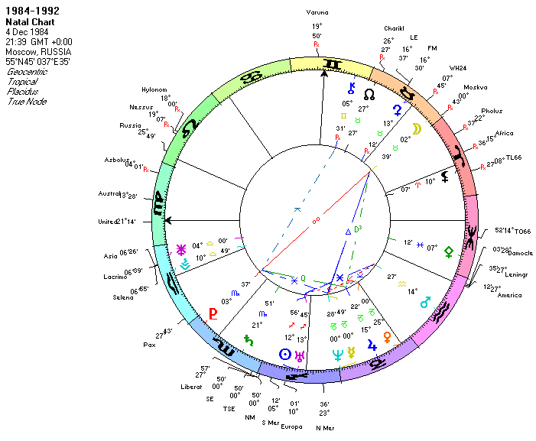
- Меркурий - в точном соединении с управителем 3 дома (в системе равных домов от Меркурия) Нептуном (орбис 21'), и это соединение имеет только гармоничные аспекты: трин к Луне в Тельце и секстиль к Плутону в Скорпионе. Размыкая оппозицию Плутона и Луны, Меркурий говорит нам о возможности конструктивного разрешения наболевшей проблемы - противостояния воли государства с его военно-политическими инструментами давления (Плутон) и народа с его накопившимися нуждами и чаяниями (Луна). Меркурий с Нептуном также указывают на "размывание" козерожьих структур и преодоление информационного вакуума. В этом плане показательна карта разрушения Берлинской стены (9.11.1989), в которой Уран соединяется с Меркурием-Нептуном карты стояния, а соединение Плутона, Меркурия и Солнца (на Северном и Южном Узлах Меркурия одновременно!) образует квадратуру к Марсу в Водолее карты стояния.
- С другой стороны, выделенность Нептуна в полуквадрате к Марсу во 2-м, "денежном доме", может намекать на развитие темы нефть-и-деньги и на события на Ближнем Востоке. Тут любопытна подсказка астероидов: Азия находится в точном соединении с Лакримозой (орбис 13').
- Астероид Москва находится в соединении с Луной и в точнейшем трине к Меркурию (и, разумеется, Нептуну) - орбис трина всего 6'. При релокации на Москву Меркурий оказывается управителем 1 и 10 домов, астероид Объединённые Нации встаёт на ASC, а Варуна на МС сулит нашей стране славу - хотя и с несколько скандальным оттенком.
- Солнце находится в точном соединении с Ураном в Стрельце и в секстиле к Марсу в Водолее, обещая революционные и в целом позитивные преобразования. Хотя это может говорить и о некоторой идеализации происходящих процессов. Юпитер в квинтиле к Плутону подтверждает эти толкования.
- Управитель карты Сатурн в 11 доме делает секстиль к Венере в Козероге, управителю 5 и 10 домов, давая надежду на достижение "деловой дружбы" между народами.
- Показательно, что натальное Солнце Горбачёва (12-й градус Рыб) находится в квинтиле к соединению Меркурий/Нептун и в квадратуре к соединению Солнце/Уран. А натальное Солнце Ельцина (12-й градус Водолея) соединяется с Марсом, делая секстиль к Солнцу/Урану.
- Если опять обратить внимание на астероиды, то очень любопытно положение малых планет Россия и Америка - они находятся в оппозиции друг к другу (Америка во 2-м доме денег, Россия - в 8-м доме трансформации и экстремальных ситуаций). При этом они оба находятся в квадратуре к Узлам Луны. Без комментариев :)
Подытоживая, нельзя не отметить разительную разницу карты начала "перестроечной" ССМ от гороскопов "военных" ССМ: во-первых, тут нет темы градусов Анареты, а напротив, проигрывается тема первого градуса; во-вторых, большинство планет карты гармоничны, а единственный сильный напряжённый аспект (между Луной и Плутоном) имеет "отдушину" в виде трина/секстиля Меркурия и Нептуна.

Углубляясь в прошлое.
Далее, чтобы убедиться в постоянности выявленных закономерностей, мы проведём краткий обзор ССМ, сопровождавших наиболее значительные события мировой истории последних двух с половиной тысяч лет.
Завоевания Александра Македонского. Они составляют ровно две серии стояний Меркурия (ССМ).
Первая серия началась квадратурой 21.10.337 до н.э., 15-35 GT - 2.03.336 до н.э., 17-56 GT. Как известно, именно в 337 г. македонскому царю Филиппу (отцу Александра) на всегреческом конгрессе в Коринфе было поручено командование "кампанией мести" против персов. Но во время подготовки к войне, в 336 г., Филипп был убит, и его место занял Александр. В 334 г. он начал поход против персов, и весь остаток серии стояний был полон триумфальных побед. В 333 г. Александр разбил войска персидского царя Дария III при Иссе (в гороскопе начала ССМ, построенном на это место, Меркурий оказывается на DSC). В 331 г. произошло решающее сражение при Гавгамелах на берегу Тигра, в котором Александр одержал окончательную победу над Дарием. В 330 г. Дарий III (последний правитель из знаменитого рода Ахеменидов) был убит, после чего народы Персии смотрели на Александра как на законного властителя. Таким образом, первая серия стояний, кончившаяся 4.11.330 до н.э., чётко обозначила собой "антиперсидскую" тему. В карте на начало СММ:
- Нептун, пренатальное полнолуние, Церера и Паллада - в градусах Анареты. Сатурн - в 28°50 Стрельца.
- Присутствует тау-квадрат Луна/Паллада - Церера/Юпитер - Марс.
- Солнце в соединении с обоими узлами Меркурия и в квадратуре к Лунным Узлам.
- Плутон в заточении в 1 доме в оппозиции к Меркурию и Венере в изгнании в 7 доме.
- Меркурий в точной оппозиции к Нессу.
- В карте на Пеллу (столицу Македонии и место рождения Александра) - Лилит точно в градусе MC.
- При этом астрокартографическая линия Плутона на ASC проходит как раз по Персии, в т.ч. по точке слияния Тигра и Евфрата.
В карте передачи квадратуры Марс в Скорпионе встал на Меркурий карты начала СММ, в оппозицию к Плутону. Это наглядно демонстрирует начало военной экспансии.
Вторая ССМ началась 31.10.331 до н.э. в 16-22 GT. Она соответствует всем дальнейшим завоеваниям Александра. Как раз в 331 г. была основана Александрия Египетская. В 320-е гг. Александр занимался покорением Средней Азии и Индии, создал великую империю, простиравшуюся от Дуная, Адриатики, Египта и Кавказа до Инда, и скончался от лихорадки 13 июня 323 г. до н.э. в Вавилоне, всего за два дня (!) до последней квадратуры серии стояний (15 июня - 28 октября 323 г.). Как известно, после смерти Александра завоёванные им земли были поделены на несколько государств.
Если сравнить с прошлой ССМ, то в карте на начало второй серии астрокартографические линии Плутона на ASC и Меркурия на DSC обе идут по Египту! Кроме того, в карте второй серии:
- Плутон (для Александрии - на Экв.ASC) в оппозиции к Нептуну, Юпитеру и Северному Узлу Меркурия.
- Северный Узел Меркурия - в градусе Анареты.
- Уран в точке полного солнечного затмения в Овне - в оппозиции к Марсу в заточении в Весах.
- Венера при этом - в точном соединении с пренатальным новолунием (солнечным затмением).
В карте передачи квадратуры (13.03.330 до н.э., 16-22 GT) оппозиция Нептуна и Плутона стала точной и образовала тау-квадрат с Луной во Льве. При этом Луна - точно на IC карты начала серии (для Александрии). Лилит - в градусе Анареты, в последней минуте (!) Девы. Уран - в соединении с Вертексом.
Очень похожая история имела место в случае римского императора Феодосия, после смерти которого единая Римская империя была поделена между его сыновьями. Это привело к образованию Западной и Восточной Римской империи (Византии). Период правления Феодосия (379 - 395) тоже описывается двумя ССМ, причём смерть императора (17.01.395) и последовавшее разделение империи произошли как раз по окончании второй серии (она началась 31.10.387, 7-21, квадратура к 11.03.388, 16-05). (Боюсь, я уже перегрузил читателя деталями конкретных карт, поэтому далее я не буду останавливаться на раборе карт, но приведу данные для их построения.)
Падение Римской империи. Серия началась 7.11.472, 22-29 (орбис 5°37') или 22.10.473, 16-13 (орбис 2°47'). В обоих картах, построенных на Рим обращают на себя внимание выделенные точки пренатальных затмений и полнолуний. Датой падения Рима считают обычно 4 сентября 476 г., когда в Равенне бы низложен последний император Ромул Августул, или 23 августа 476 г., когда восставшие германские наёмники провозгласили своим царём Одоакра. А стояние Меркурия, начавшее точную квадратуру, пришлось на 1 сентября 476 г.
В карте на начало Директного Большого Трина того года - Плутон точно на куспиде 8 дома (если смотреть в равных домах от Меркурия) и точно на ASC (для Рима).
Возникновение ислама. Хиджра (бегство Мухаммада из Мекки в Медину в сентябре 622 г.) произошла на точнейшей квадратуре серии (10.08. - 19.12.622, орбис 14'). Смерть пророка Мухаммада (8 июня 632) - буквально за несколько часов до стояния Меркурия, делающего последнюю, уже неточную квадратуру в серии.
Первый крестовый поход. ССМ началась в 1090 (орбис квадратуры 5 34) или в 1091 г. (орбис 2 44), причём в 1091 г. стояние было в скорпионском градусе Анареты (28.10.1091, 1-04). 27 ноября 1095 г., аккурат в середине точной квадратуры (21.08. - 29.12.1095), папа Урбан II выступает с призывом к завоеванию Палестины. В ноябре-декабре 1096 г., на самой точной квадратуре серии (орбис 28'), крестовый поход начался. Наконец, в 1099 г., на окончании серии, окончился и крестовый поход: в июне-октябре образовалась последняя, весьма неточная квадратура стояний, тогда как крестоносцы взяли Иерусалим 15 июля.
Монгольское нашествие. Первая ССМ 13-го века началась 10.11.1202, 8-03 (квадратура к 23.03.1203, 1-11). В 1206, на точной квадратуре стояний, полководец Темучин был провозглашен великим ханом (Чингисханом). Окончание серии - 6.11.1210.
Вторая серия - 3.11.1209, 2-47 (15.03.1210, 3-43). Конец - 1216.
Третья серия - 13.11.1215, 3-13 (орбис 5°18') или 26.10.1216, 20-43 (2°30'). Причём в первом случае мы имеем точное соединение Урана и Сатурна в градусе и даже минутах солнечного затмения - в оппозиции к Марсу в Овне, а во втором случае - стояние в скорпионском градусе Анареты! (Переход по квадратуре - к 7.03.1217, 7-46). ССМ завершилась 9.11.1223 - нападением на Русь.
Четвёртая серия - 5.11.1222, 22-18 (квадратура 18.03.1223, 4-42; в этой карте пораженный светилами и Сатурном Марс - в градусе Анареты, а Плутон в точной оппозиции к Чёрной Луне). Напомню, что битва на Калке - 31 мая 1223 г. На точнейшей квадратуре серии (13.08 - 22.12.1227, орбис 10') Чингисхан умирает (25.08), но дело его живёт... Серия кончается в ноябре 1229 г. Кстати, вместе с ней кончается и шестой крестовый поход (взятием Иерусалима).
Чёрная Смерть (страшнейшая пандемия бубонной чумы в Европе). ССМ, во время которой эпидемия начала своё мрачное шествие из Азии, ведёт отсчёт 11.11.1340, 23-07 (квадратура к 24.03.1341, 18-44) и закончилась 8.11.1348, 9-36, когда чума поразила почти всю Европу. Здесь обращает на себя внимание прежде всего квадратура Марса с Нептуном, "болезнетворной" пары. А в карте передачи квадратуры Марс и Нептун в соединении, причём на IC при релокации для Германии, Франции, Голландии, Швейцарии...
Вторая серия (распространение эпидемии по всей Европе, включая Россию) началась 5.11.1347, 18-16, квадратура к 16.03.1348, 21-10. Окончание серии - ноябрь 1354. Одновременно кончилась и эпидемия. Вообще-то, помимо точной квадратуры Сатурна к Меркурию и пары дополнительных факторов никаких особо мощных указаний на эпидемию в карте начала серии нет. Может, потому, что она была не политическим фактом, не порождением человеческого ума?
Падение Константинополя. 7 ноября 1439 г. в 4-15 началась ССМ и закончилась в 1446 г. (предыдущая ССМ закончилась подписанием Флорентийской унии 6.06.1439). На самом точном аспекте серии (13.08. - 22.12.1444, орбис 10') произошла битва у Варны, в которой крестоносцы потерпели поражение от турок. Это была последняя неудачная попытка преградить продвижение турок. 16.11.1445 в 4-31 началась триумфальная для турок серия, завершившаяся квадратурой 1.07 - 12.11.1453. Турки начали осаду Константинополя 7 апреля 1453 (опять же, на стационарном Меркурии), а 29 мая 1453 г. завоевали его.
Взятие Константинополя турками можно рассматривать и как начало новой серии (8.11.1452, 23-29), завершившейся падением последнего византийского государства Трапезунда в 1461 г.
Плавание Колумба к берегам Америки началось 3.08.1492 г. - между прочим, на стационарном Меркурии! Карта стояния - 2.08.1492, 7-47.
Вообще, путешествия Колумба и начало т.наз. эпохи великих географических открытий укладываются в две ССМ. Первая началась квадратурой 17.11.1491, 9-45 - 29.03.1492, 14-00. Как мы видим, эти даты совпадают с началом подготовки экспедиции Колумба. В августе 1492 г. Колумб отправился в путь, а в октябре достиг Багамских островов. Вторая квадратура серии завершилась за четыре дня до возвращения Колумба из первой экспедиции 15.03.1493 г. Затем последовало второе плавание Колумба (1493 - 96), в ходе которого были открыты острова Доминика, Пуэрто-Рико, Ямайка и др. На точнейшей квадратуре серии, в 1497 г., Васко Да Гама обогнул Южную Африку и доплыл до Индии, а Джон Кабот достиг Северной Америки. Серия закончилась в ноябре 1499 г.
Вторая серия началась 10.11.1498, 4-43 (квадратура 22.03.1499, 15-40). Она ознаменовала собой третью экспедицию Колумба (1498 - 1500), в ходе которой Колумб впервые достиг Америки как таковой (точнее, северного побережья Южной Америки). Параллельно с этим, на точнейшей квадратуре серии в 1500-1501 гг., португальцы достигли Мадагаскара. Вообще, квадратуры этой ССМ отличались большой точностью. В 1502-03 гг. они также были точными. В это время Колумб отправился в свою четвёртую американскую экспедицию, а Васко Да Гама вторично отправился в Индию. Серия кончилась 22 ноября 1505 г., на следующий год после возвращения Колумба из его последнего плавания - и за полгода до его смерти.
А это уже просто-таки анекдот. Когда я писал эту статью и стал смотреть описанные выше исторические события (на предмет того, как они совпадают с семилетними сериями стояний), мне в голову пришло посмотреть на даты войны, которая вошла в историю именно под таким названием - Семилетняя. Дабы никто не обвинил меня в притягивании фактов за уши, привожу полностью список квадратур стояний соответствующей серии - от первой ещё складывающейся квадратуры, до последней совсем уже неточной:
29.11.1754, 20-40 (25Sg35) - 11.04.1755, 23-43 ( 1Ar10): орбис 5°35'
13.11.1755, 14-34 ( 9Sg47) - 24.03.1756, 4-06 (12Ps28): орбис 2°41'
27.10.1756 (23Sc55) - 06.03.1757 (24Aq35): орбис 0°40'
10.10.1757 ( 7Sc57) - 17.02.1758 ( 7Aq22): орбис 0°35'
23.09.1758 (21Li45) - 31.01.1759 (20Cp43): орбис 1°02'
06.09.1759 ( 5Li12) - 15.01.1760 ( 4Cp28): орбис 0°44'
19.08.1760 (18Vi09) - 28.12.1760 (18Sg29): орбис 0°20'
01.08.1761 ( 0Vi24) - 12.12.1761 ( 2Sg42): орбис 2°18'
14.07.1762 (11Le54) - 26.11.1762 (17Sc00): орбис 5°06'
26.06.1763 (22Cn37) - 10.11.1763 ( 1Sc19): орбис 8°46'
А вот перечень основных событий Семилетней войны. В 1756 г. Британия заключила с Пруссией конвенцию, направленную против Франции, а Франция и Австрия подписали договор, направленный против Пруссии. В августе 1756 г. прусские войска вторглись в Саксонию, в сентябре - в Австрию. В 1756-57 гг. к австро-французскому блоку присоединились почти все государства "Священной Римской империи", Россия и Швеция. В 1757 г., на точных квадратурах Меркурия, произошли важнейшие битвы у Грос-Егерсдорфа (30 августа) и у Росбаха (5 ноября). Во время самой точной квадратуры серии, в августе - декабре 1760 г., произошёл ряд значительнейших событий войны, в т.ч. сражения у Лигница и Чёрной реки (август) и вступление русских войск в Берлин (9 октября). В 1761 г., когда квадратуры стали расходиться, Пётр III заключает союзный договор с Пруссией, и в 1762 г. Россия выходит из войны. В том же году из войны вышла Швеция, прекратились военные действия между Пруссией и Францией, Францией и Великобританией. В 1763 г. были заключены мирные договоры, официально подтвердившие окончание войны. Как мы видим, Семилетняя война чётко укладывается в серию стояний Меркурия, причём наиболее активные военные действия чётко соотносятся с наиболее точными квадратурами, а на расходящихся квадратурах страны-участники стали заканчивать войну.
Если же обратиться к гороскопу начала ССМ (29.11.1754), мы увидим точный тау-квадрат Солнце - Луна - Уран (Уран в квадратуре к оси полнолуния). При этом ещё в соединении с Солнцем находится Плутон, образующий квадратуру к Юпитеру в заточении. И вас уже, наверно, не удивит, что в карте передачи квадратуры Лунными Узлами и негативными астероидами акцентированы градусы Анареты, а соединение Луны с Лилит (в точном трине к Меркурию начала ССМ) оказывается точно на IC в картах для Германии, Швейцарии, Италии. Астероид Россия тоже в градусе Анареты (29°53 Овна)...

Выводы и наблюдения.
- Годичный цикл Меркурия состоит из трёх его оборотов вокруг Солнца. Соответственно, этот цикл содержит три директных стояния Меркурия и три попятных стояния.
- Три последовательных директных стояния Меркурия образуют Большой Трин, равно как и три последовательных ретро-стояния. Затем следует тригон от Директного Большого Трина к последующему Ретроградному и квадратура - от Ретроградного Большого Трина - к последующему Директному.
- Дуговые аспекты между стояниями отражают развитие идей, замыслов, проектов и их воплощение.
- Стояния Меркурия образуют серии - длиной около 7 лет.
- В серии стояний выделяются как наиболее информативные карты:
1) гороскоп на начало ССМ,
2) гороскоп переданной квадратуры от гороскопа на начало ССМ (т.е. карта начала первого Директного Большого Трина в серии),
3) гороскопы начала Больших Тринов (особенно точных),
4) гороскопы начала точных квадратур стояний.
Первые две карты дают информацию о всём времени, которое длится ССМ, карты начала Тринов дают информацию о последующем годе, а гороскопы начала квадратур - примерно о полугодии.
- Гороскопы стояний отражают общую политическую, экономическую и культурную обстановку на земном шаре. Эти карты можно анализировать в системе равных домов от Меркурия (планетарный масштаб) или в традиционных квадрантных системах (чтобы получить информацию для конкретного места на земном шаре).
- По наблюдениям, в картах стояний хорошо работают транзиты - тогда как при использовании прогрессий и дирекций удовлетворительных результатов получено не было.
- При изучении вопроса о роли личности в истории необходимо не только рассматривать синастрию натальной карты с картами стояний Меркурия, но и аспекты прогрессивных точек натальной карты к картам стояний.
- Для натальной астрологии может оказаться продуктивным анализ того, в какой фазе своего годичного цикла и в какой фазе ССМ находился Меркурий в момент рождения человека.
- При использовании карт стояний Меркурия в мунданном прогнозировании стоит учитывать попадание текущих затмений на значимые точки этих карт.
- В картах стояний, соответствующих периодам войн, часто выделены градусы Анареты и негативно аспектированные "военные планеты" (Марс, Уран, Плутон). Из дополнительных факторов в подобных картах обращают на себя внимание Южный Узел Меркурия и, как это ни покажется странным, Юнона.

Часть 2.

Меркурий и текущие события в мире
Вначале вкратце напомню выводы своей предыдущей статьи. Каждая серия стояний Меркурия (ССМ), длящаяся около 7 лет, соответствует набору определённых доминирующих тем в мировых событиях. Эти темы достигают максимума напряжённости и силы во время наиболее точных аспектов между стояниями серии, а потом постепенно сходят на нет - параллельно с уменьшением точности аспектов Меркурия. При этом:
- гороскоп начала ССМ описывает общий потенциал всей семилетней серии,
- гороскоп "переданной квадратуры" от начала ССМ уточняет характеристики реализации этого потенциала,
- гороскоп на начало каждого Большого Трина внутри серии описывает проявление характеристик ССМ в конкретном году, при этом особенно значимы гороскопы (и годы) начала точных Тринов,
- гороскопы точных квадратур внутри серии отражают кризисные периоды протяжённостью около полугода (часто именно во время точных квадратур происходит наиболее мощный выплеск негативного потенциала данной серии стояний),
- гороскопы всех остальных стояний уточняют конкретные проявления энергетики ССМ в конкретные периоды года.
Конкретные даты событий могут быть уточнены совмещением карт стояний Меркурия с транзитами и картами текущих лунных фаз (особенно затмений). Как было показано в предыдущей статье, разрушительным глобальным военным действиям соответствуют карты ССМ с проявленными градусами Анареты и напряжённой аспектацией самого Меркурия, а также Марса, Урана, Плутона, ряда других факторов карты (узлов Меркурия, астероидов Объединённые Нации, Юнона и др.).
А теперь проанализируем с этих позиций текущую ССМ.

Нынешняя мировая ситуация описывается серией стояний Меркурия 21 ноября 1998 г. - 4 декабря 2005 г. Внутри серии мы имеем две наиболее точные последовательности аспектов.
Первая ведёт отсчёт от стояния 18 октября 2000 г.: она началась очень точным переходом по квадратуре, продолжилась точным Большим Трином 8 ноября 2000 г. - 1 октября 2001 г., за чем следует подкрепление точным переходом по трину 23.10.2001 - 18.01.2002.
Вторая группа точных аспектов начнётся точнейшим переходом по трину 06.10.2002 - 02.01.2003 и завершится перекрёстными переходами по трину и квадратуре 28.08.2003 - 06.01.2004. После этого точность ССМ пойдёт на убыль.
С позиций анализа военной опасности для всего мира, внутри данной серии сразу бросается в глаза Большой трин стояний Меркурия 2001 г. в градусах Анареты (!):
08.11.2000 - 29°Li57'D
04.02.2001 - 00°Pi41'R
04.06.2001 - 29°Ge58'R
01.10.2001 - 29°Li40'R
Об этом Большом Трине мы ещё поговорим чуть попозже, а начнём по порядку - с карты на начало серии.
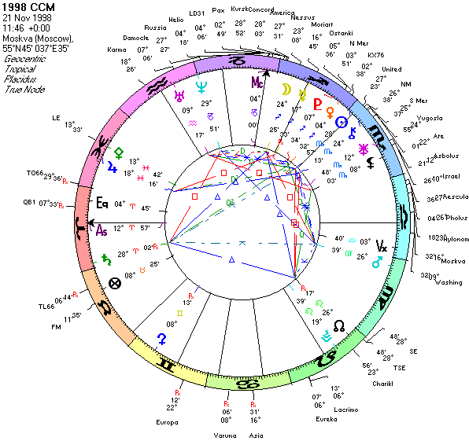
Если говорить обо всём мире в целом, то данное семилетие является довольно кризисным периодом: стационарный Меркурий находится в квадратуре к своему управителю Юпитеру. Однако сам Юпитер находится в обители и поддержан тринами к Юноне и Хирону, что позволяет надеяться на миротворческую роль международного партнёрства. К тому же Солнце находится в соединении с астероидом Объединённые Нации, акцентируя роль мирового сообщества, объединённых усилий стран для стабилизации ситуации в мире. Интересно, что Юпитер имеет трин и к астероиду Азия (на куспиде 8 дома в системе равных домов от Меркурия), указывая, что внимание всего мира будет сконцентрировано прежде всего на решение проблемы напряжённости в азиатском регионе.
Вообще, очень интересно обилие факторов карты в 28-29-х градусах знаков: Солнце, Сатурн, пренатальное солнечное затмение и ряд важнейших астероидов (в т.ч. Россия, Америка, Объединённые Нации, Курск) расположены в этих градусах, чуть-чуть не дотягивая до фатальных градусов Анареты, тогда как собственно в 30-м градусе находится только Нептун. Это хорошо отражает состояние международной напряжённости, ощущение грядущего всемирного кризиса, угрозы Третьей мировой войны, а то и Конца Света. Подчёркиваю, что карта начала ССМ здесь не показывает мировую катастрофу, а говорит об ощущении, что она может вот-вот наступить.
Если мы сравним данную карту с гороскопами тех серий, во время которых произошли Первая и Вторая мировые войны, то мы увидим, что нынешние негативные ожидания не подкрепляются астрологически. Воинственная троица Марс - Уран - Плутон вовсе не поражена, да и гороскоп в целом не производит негативного впечатления. Хотя безоблачными эти годы, конечно, тоже не назовёшь.
Для России эта семилетка - период большой международной активности (Меркурий на куспиде 9 дома), большой вовлечённости в финансовые контакты и катастрофические события в разных уголках земного шара (сильная проявленность 8 дома). Однако глобальные военные действия России вряд ли грозят: планеты в 8 доме поддержаны хорошими аспектами от Марса и Урана.
Управителем прошлой ССМ для России был Сатурн в 1 доме, и мы, чувствуя собственную ущербность, заново выстраивали собственный международный имидж, разрабатывали новую структуру политического устройства; при этом большинство жителей нашей страны были ограничены во многих, даже самых насущных, потребностях. Теперь же управитель карты - Марс в 6 доме (в Деве), акцентирующий необходимость кропотливой повседневной работы. А Сатурн при этом опять оказался в 1 доме, но теперь он управляет МС...
Из второстепенных факторов обращает на себя внимание кластер Лилит - Израиль - Асбол - Юнона, имеющий напряжённые аспекты к Урану, Марсу и Луне. Очевидно, что арабо-израильский конфликт будет на протяжении всех этих лет давать о себе знать - тем более, что при релокации на ближневосточный регион (напр., на Тель-Авив) этот кластер оказывается на куспиде 8 дома. Но эти астрологические факторы не дают оснований для перерастания данного регионального конфликта в глобальные военные действия. Для России этот кластер оказывается в 7 доме, что соотносится с проблемой удержания партнёрских отношений нашей страны как с израильской, так и с арабской стороной. Возможно, здесь кроется и намёк на возможность миротворческой деятельности России на международной арене (тем более, что на МС Москвы находится астероид Пакс, т.е. Мир).
Как мы уже отметили, единственная планета в градусе Анареты в карте начала ССМ - Нептун. Эта карта передала квадратуру к стоянию 2.04.1999. В карте апрельского стояния Луна - в самом конце Весов, в квадратуре к Нептуну. Где же проявился деструктивный "военизированный" потенциал градуса Анареты? Именно весной 1999 г. проходили бомбардировки Югославии. Есть ли тут связь? Давайте посмотрим карты обоих стояний в релокации на Белград.
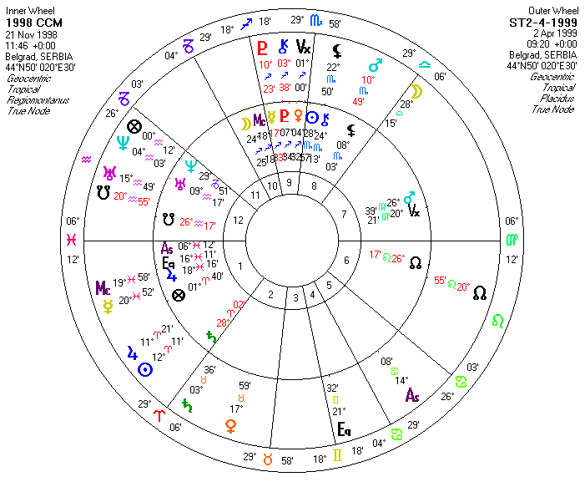
Невероятно, но факт: во-первых, управителем серии для Югославии является Нептун - единственная планета, которая находилась в градусе Анареты. А во-вторых, именно в Белграде Меркурий в момент своего стояния 21.11.1998 находился точно на МС (см. внутренний круг). А в карте переданной квадратуры 2.04.1999 Меркурий остановился... опять точно на МС для Белграда!!! Это само по себе потрясает, но кроме того, в карте начала ССМ на Белград куспид 8 дома Региомонтана оказывается в весовском градусе Анареты - да-да, именно там, куда в карте переданной квадратуры пришла Луна, управитель карты! Да и куспид 9 дома тоже в градусе Анареты - вот вам и иностранная агрессия...
Потрясает и положение астероида Югославия. В карте на начало серии 1992 - 1998 гг. этот астероид - в точнейшем соединении с Хироном (в 8 доме Коха и аккурат на куспиде 8 дома Белграда в системах Региомонтана и Порфирия):
- Хирон - 23°01 Льва
- Югославия - 23°02 Льва
А что мы видим в карте на начало серии 1998 - 2005 гг.? Опять точное соединение Югославии и Хирона в 8 доме Белграда!!!
- Хирон - 24°13 Скорпиона
- Югославия - 24°55 Скорпиона
То есть, налицо продолжение темы прошлых лет, связанной с Хироном - то есть, с тупиковой ситуацией, которая не могла быть разрешена традиционными, "цивилизованными" методами.
Если углубляться в детали до дня, то следует обратить внимание на управителя 8 дома карты 21.11.1998. Это Венера в 9 доме (агрессия из-за границы) на Северном Узле Меркурия (что подчёркивает её значение). Бомбардировки Югославии начались 24.03.1999, в день первой лунной четверти, когда оба светила, пресловутый Нептун и фатальный для Югославии Хирон образовали аспекты к Венере стояния:
- Солнце тр. - 3°20 Овна
- Луна тр. - 3°20 Рака
- Хирон тр. - 3°50 Стрельца
- Нептун тр. - 3°51 Водолея
- Северный Узел Меркурия ССМ - 3°51 Стрельца
- Венера ССМ - 4° 32 Стрельца
При этом транзитный Меркурий в день начала бомбардировки сделал точную квадратуру к Луне начала серии.
Закончились же бомбардировки в июне 1999 г., как раз уложившись во времени в период действия стояния 2.04. Следующее стояние Меркурия, в июле 1999 г., было уже более позитивным для Белграда.
Жанр статьи не позволяет нам сделать детальный обзор всех значимых событий в мире, поэтому перейдём к наиболее запомнившимся событиям в нашей стране.
Главное политическое событие в России, произошедшее после начала серии стояний - это, безусловно, отставка Ельцина и приход Путина к власти.
Первое, что бросается в глаза: натальное Солнце Путина - точно на Десценденте карты начала текущей ССМ для Москвы (орбис 0°42'). То есть, Путин воспринимается нашей страной как естественный "супруг". А вот натальное Солнце Ельцина - на Уране карты ССМ. Своим неожиданным "уходом в тень" (Уран управляет 12 домом) Ельцин дал последний уранический импульс России. Интересно сравнить с предыдущей серией:
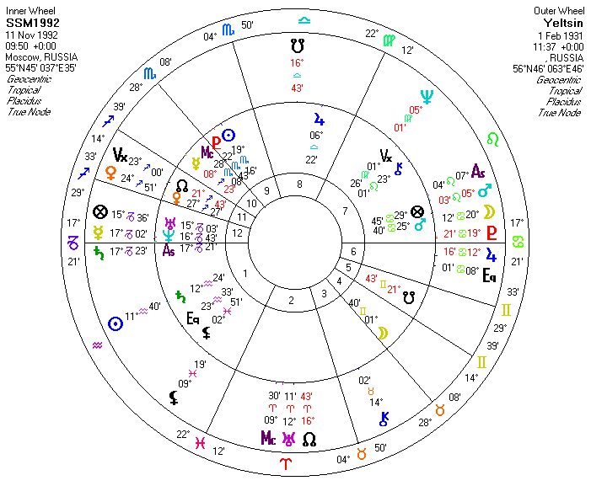
Резонанс между натальной картой Ельцина (внешний круг) и картой начала СММ 1992 г. на Москву (внутренний круг) впечатляет своей мощью: соединение Меркурия и Сатурна Ельцина оказалось в градусе ASC стояния, тут же стоят Нептун и Уран стояния в точном соединении с Жребием Фортуны Ельцина, управитель карты стояния (Сатурн в 1 доме) образует точное соединение с Солнцем Ельцина, а сам стационарный Меркурий 1992 г. формирует Большой Трин с ASC и MC Ельцина. Венеры обеих карт в соединении. Как мы помним, когда Ельцина избирали на пост президента во второй раз, многие сомневались, что он сумеет добиться переизбрания. Но достаточно лишь взгляда на приведённый рисунок, чтобы убедиться: Ельцин никак не мог уйти с политической арены - да ещё в период, когда аспекты серии стояний были наиболее точными.
Если же мы наложим гороскоп нынешнего президента России на карту начала нынешней серии, то увидим, что фигура Путина не столь харизматична для нашего времени, как Ельцин для России 90-х. Конечно, при неизвестном времени рождения Путина сложно давать окончательные заключения, но помимо Солнца Путина на DSC стояния, "зацепок" между двумя картами совсем немного, да и те довольно двусмысленны: Марсы двух карт в точной квадратуре между собой (а Марс - управитель гороскопа стояния), Луна Путина в оппозиции к Солнцу стояния (если он родился ночью) или в оппозиции к Венере и Плутону стояния (если он родился позднее). Наиболее позитивным тут является очень точный трин Урана Путина к Юпитеру стояния, но и тот заставляет относиться к себе настороженно, поскольку Уран в гороскопе Путина далеко не гармоничен.
Интересно проследить взаимодействие гороскопа нашего президента со стояниями Меркурия, сопровождавшими его приход к власти. Ниже я буду использовать ректификацию карты Путина на 2ч47м (обоснование этой ректификации см. в статьях Д.Куталёва и С.Харитонова).
Первое директное стояние серии (оно же - финальное стояние предыдущей серии) 11.12.1998 произошло точно в надире карты Путина, придав ему импульс к мощным карьерным достижениям.
12.07.1999 произошло стояние Меркурия точно на Экваториальном ASC карты Путина во Льве, что привлекло к нему внимание вышестояших, и менее чем через месяц Путина стал и.о. председателя правительства РФ.
Этот астрологический импульс был мощно подкреплён следующим же стоянием Меркурия 6.08.1999, которое произошло точно на Антивертексе карты Путина. Через несколько дней Владимир Владимирович стал премьер-министром.
Следующее стояние Меркурия (5.11.1999) закрепило карьерные достижения Путина, вновь оказавшись в надире его карты (завершение Большого Трина стояний).
Наконец, последнее стояние года, 25.11.1999, произошло точно на IC карты Путина! И новогоднее приветствие россияне уже слышали от Путина как и.о. президента.
Ну, и финальную точку поставило стояние 14.03.2000, на котором произошло избрание Путина в президенты. Это стояние было на Десценденте карты Путины.
Таким образом, неожиданный взлёт Путина к вершинам политического Олимпа был поддержан (или вызван?) точными соединениями стационарного Меркурия с точками всех четырёх главных крестов натальной карты (о четырёх крестах гороскопа см. здесь).
Здесь следует отметить, что 23.10.2001 происходит стояние Меркурия в градусе натального Солнца президента. Это стояние начинает годичный цикл, вновь сильно затрагивающий важнейшие точки гороскопа Путина. Поэтому следует ожидать, что наш президент в этот период сконцентрирует на себе внимание мирового сообщества - своими заявлениями, своей активной политической деятельностью на международной арене и внутри страны.
В целом, имея ASC в первом градусе Девы и Луну в 10 доме в градусе Анареты, Путин должен активно себя проявлять в кризисных мировых ситуациях (которые, как мы видели, связаны с проявленностью 30-х градусов зодиакальных знаков). Вообще, с этих позиций очень интересно проанализировать гороскопы знаменитых политиков и военачальников. Видимо, неспроста такие личности, оказывавшиеся "на коне" в жесточайших войнах и революциях, как Суворов, Бисмарк, Ленин, Сталин, Гитлер, де Голль, имели в своих гороскопах акцентированные границы знаков.
Но вернёмся к российским событиям последних лет.
Как я уже отмечал, карты стояний Меркурия активизируются лунными фазами, особенно затмениями. С этой точки зрения, пристального внимания заслуживают два солнечных затмения, случившихся в июле 2000 г.
Первое из этих затмений, 1.07.2000, произошло в 10°15 Рака, и в том же месяце, 17.07, было стояние Меркурия в 10°24 Рака. В гороскопе на Москву это стояние в точке затмения произошло на Вертексе и было подкреплено точнейшим соединением Вертекс-Варуна.
Второе затмение, 31.07.2000, произошло в 9-м градусе Льва, образовав Большой Крест с точками карты начала СММ: оппозицию к Урану (и Дамоклу), соединение с Лакримозой (астероид оплакивания), квадрат к Лилит и квадрат к Жребию Фортуны для Москвы. Не стоит забывать также, что в карте начала серии в 8-м градусе Стрельца стоит Плутон, троекратно связанный с 8 домом (он и сигнификатор, и управитель этого дома, и в нём же стоит). Карта данного затмения особенно важна и потому, что в ней Марс и Сатурн - в градусах Анареты... Катастрофа разразилась точно в день транзита Меркурия по точке затмения. Это была гибель подводной лодки "Курск".
Согласно сейсмическим данным, фатальный взрыв произошёл 12.08.2000 в 7ч28м28с по всемирному времени в точке с координатами 69n38, 37e19. Если мы посмотрим на местоположение астероида Курск в этот момент, то выясним... что он был в точном соединении с Меркурием в градусе солнечного затмения! А Варуна (одно из значений которого - смерть, потрясшая весь мир) в этом гороскопе имеет координату 10°15 Рака!
За четыре дня до этого (8.08.) произошло ещё одно памятное трагическое событие: теракт в метро на Пушкинской площади в Москве. Он произошёл в момент точного соединения Луны с узлом Меркурия карты ССМ. Асцендент карты теракта (17-55 по московскому времени) - точно на Меркурии карты ССМ. И именно в эту минуту Марс был в абсолютно точной оппозиции к Нептуну.
А через полмесяца, в момент транзита Луны по Лакримозе карты ССМ и по точке затмения 31.07., произошёл пожар на Останкинской башне (27.08.2000, начало в 11-08 GT). Вновь был активизирован упомянутый Большой Крест и Плутон ССМ.
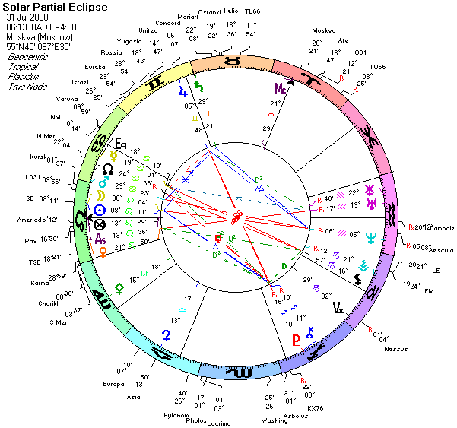
Для любителей астероидов. Обратите внимание, что в карте затмения 31.07. на Москву астероид Москва оказывается на МС в Овне, а управитель МС Марс - как уже отмечалось, в градусе Анареты. При этом астероид Останкино в 10 доме в точнейшей квадратуре к угловому Урану в Водолее (орбис 5'), а астероид Россия в абсолютно точном соединении с Эврикой (орбис 0'). Эврика - астероид, движущийся близ орбиты Марса и имеющий сходную с Марсом энергию. Эта малая планета тут значима и потому, что в карте начала ССМ она была в точном соединении с Лакримозой (в пресловутом Большом Кресте и в трине к Плутону). И именно на этом соединении Эврика-Лакримоза и произошло данное солнечное затмение... А вот в карте пожара в Останкино Эврика - в точном совпаде с Варуной, в уже упоминавшемся другом затменном градусе (11 Рака)... Если следовать ассоциациям, которые рождаются у нас в мозгу при слове "эврика", то можно предположить, что данный астероид имеет отношение к неожиданным, совершенно не запланированным событиям. В том числе, и к трагическим - как в данном случае.
Весьма показательны и аспекты транзитных планет в день пожара в Останкино к угловым точкам карты начала серии:
- МС стояния - 4°00 Козерога
- VX стояния - 3°40 Весов
- EqA стояния - 4°45 Овна
- Солнце пожара- 4°29 Девы
- Нептун пожара - 4°24 Водолея
- Россия пожара - 3°21 Рака
- Несс, Фол и Харикло пожара также в 3° зодиакальных знаков.
Особенно характерно, что все трагические события августа 2000 г. произошли, когда Нептун образовывал точные аспекты к углам карты начала СММ. Ведь именно Нептун - единственная планета, которая в той карте была в градусе Анареты. Видимо, неспроста в карте взрыва на Пушкинской площади точнейший аспект - оппозиция Марса к Нептуну.
Если же сосредоточиться на теме затмений и их аспектов к карте начала ССМ, то за весь этот период произошло только два затмения в значимых градусах карты: частное лунное затмение 31 июля 2000 г. в 8°12 Льва (в точном трине к Плутону стояния) и частное солнечное затмение 25 декабря 2000 г. в 4°14 Козерога (на МС стояния). Причём второе затмение (на МС Москвы) не затронуло планеты карты стояния, а лишь образовало квадратуры на Вертекс и Экваториальный ASC, и поэтому, видимо, было связано только с вопросами имиджа нашей страны, вопросами партнёрства с другими государствами и политической стратегией. Здесь будет уместно вспомнить принятие гимна России, дебаты по вопросу членства России в Совете Европы, историю вокруг "Медиа-Моста". Но вот первое затмение гораздо серьёзней. Так что и с этой стороны совершенно понятно, почему именно в августе 2000 г., в течение месяца после затмения, активизировавшего Плутон и 8 дом для Москвы, произошли три трагедии, поразившие всю страну: взрыв в метро на Пушкинской площади, гибель подлодки "Курск" (затонувшей, напомню, практически точно на долготе Москвы) и пожар на Останкинской башне.
Итак, совместный анализ карт стояний Меркурия и затмений позволил нам проследить астрологическую подоплёку самых разных нашумевших событий недавних лет в нашей стране. После этого будет естественным проверить наш метод на потрясших весь мир терактах в США. Ведь событие такого масштаба просто обязано быть максимально проявлено астрологически. Подтверждается ли это стояниями?
Тут следует вернуться к фактам, с которых мы начинали статью. В текущей серии стояний наиболее выделенным (с точки зрения военной опасности и катастрофических событий) является 2001 г. Во-первых, именно в 2001 г. Большие Трины Меркурия и переходы по тринам-квадратам становятся наиболее точными. Во-вторых, за всю семилетнюю серию только в ноябре 2000 - октябре 2001 гг. стояния приходятся на градусы Анареты.
Так что не вызывает никаких сомнений, что трагические события, вызывающие наибольший резонанс в мире, должны были в этой серии стояний произойти именно в 2001 г. Но почему они так сильно затронули именно США? Давайте посмотрим.
Во-первых, посмотрим карту начала серии для Соединённых Штатов.
- Южный Узел Меркурия - 25°37 Скорпиона
- ASC Вашингтона - 25°45 Скорпиона
- Пренатальное новолуние - 26°38 Скорпиона
- ASC Нью-Йорка - 27°16 Скорпиона
- Объединённые Нации - 27°23 Скорпиона
- Солнце - 28°57 Скорпиона
Всё это не может не указывать на исключительную важность данного периода времени для США. При этом в карте Соединённых Штатов (4.07.1776, 17-10 LT, Филадельфия) управитель 8 дома Луна расположена в 27°10 Водолея, и весь этот паттерн образует к ней квадратуру, символизируя кризисные тенденции. Кроме того, и ось Лунных Узлов в карте начала серии проходит по 26°17 Льва / Водолея. С другой стороны, в карте США ось Лунных Узлов была в 6°34 Льва / Водолея, и уже обсуждавшаяся конфигурация Дамокла - Урана - Лилит - Эврики - Лакримозы попадает точно на неё.
Во-вторых, обратимся к карте, начинающей тревожный год - к гороскопу первого стояния Меркурия в градусе Анареты 8.11.2000, 2-29 GT (т.е. вечером 7.11. по вашингтонскому времени). Этот гороскоп закладывает информацию на весь годичный цикл.
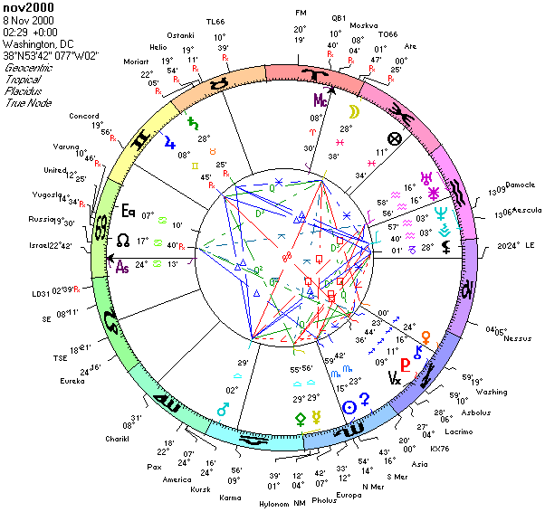
Эта карта очень тревожна. Во-первых, мы видим тут мощный контакт с гороскопом пренатального лунного затмения: ось затмения точно совпала с осью Асцендента на Вашингтон (орбис 7'). Как мы видели на примере событий в России, такое взаимодействие карт стояний и затмений само по себе является тяжёлым фактором. Если же перестроить карту на Нью-Йорк, то в точном соединении с осью ASC окажется другой малоприятный фактор - Чёрная Луна. Далее, в активном взаимодействии находится большинство факторов, выделенных нами как значимые при рассмотрении истории войн:
- Солнце в соединении с обоими узлами Меркурия,
- управитель 8 дома Уран находится на куспиде 8 дома в точнейшем соединении с Юноной,
- Меркурий в абсолютно точном соединении с богиней-воительницей Палладой в весовском градусе Анареты (том самом, что был проявлен при воздушных налётах на Югославию), они образуют точную квадратуру к фатальному Нептуну карты ССМ,
- кентавр страдания по погибшим Хилонома - тоже в соединении с Меркурием,
- при этом ни Меркурий, ни его диспозитор Венера не имеют ни одного гармоничного аспекта,
- Плутон находится на Вертексе, в оппозиции к Юпитеру в изгнании,
- Марс тоже в изгнании, в точной оппозиции к TO66 (астероид нарушения сценария и потерь) и в не очень точной оппозиции к Луне.
Как мы видим, данная карта наполнена весьма негативными указаниями для США. Но даже не строя карту стояния на Вашингтон, можно было догадаться, что именно в этой стране деструктивный потенциал стояния проиграется в полной мере. Достаточно вспомнить, какие события были центре внимания всего мира в тот день. Как раз 7 ноября 2000 г. проходили пресловутые выборы президента США, чуть не окончившиеся конституционным кризисом. И уже по одному этому факту можно было предполагать, что именно в данном государстве проявятся катастрофические последствия стояния Меркурия в градусе Анареты.
Небольшое лирическое (а точнее, мистическое) отступление. Несколько дней назад, беседуя по ICQ с астрологом Борисом Шорнингом, я изложил ему суть своей концепции, подчеркнув, что 8 ноября 2000 г. было той датой, когда закладывалась информация на весь 2001 г. И Борис решил посмотреть, что же именно закладывалось в тот день. Буквально через несколько минут после начала поисков он прислал мне ссылку на "анекдот дня" от 8 ноября 2000 г.:
Americans make a plane and for testing call arabian pilot... ("Американцы сделали самолёт и для его испытаний позвали арабского пилота...")
Ничто не случайно в астрологии!..
Но вернёмся к гороскопам. Итак, по всем признакам очевидно, что негативный потенциал цикла стояний в градусах Анареты должен был проявиться именно в США. Но могут ли нам стояния Меркурия сказать более точно, когда? Для ответа на этот вопрос посмотрим на всю цепочку стояний 2001 г. (подробнее см. табл. 1 в предыдущей статье):

08.11.2000  04.02.2001  25.02.2001  04.06.2001  28.06.2001  01.10.2001  23.10.2001 | 29°Li57'D  00°Pi41'R  15°Aq25'D  29°Ge58'R  21°Ge16'D  29°Li40'R  14°Li13'D
Если мы отметим эти точки стояний в гороскопе США, то увидим, что стояние 28.06.2001 произошло точно на Марсе США (21°23 Близнецов), тогда как все предыдущие стояния не затрагивали никакие планеты карты. Кроме того, в карте стояния 28.06.2001 гелиоцентрический Меркурий - в 29°31 Козерога, в точном соединении с Лакримозой и точно на Нептуне карты ССМ. Таким образом, наиболее вероятным периодом проявления агрессии для США явился период действия данной карты стояния (конец июня - сентябрь 2001 г.). Внутри этого периода дату можно уточнить, как уже говорилось, по картам лунных фаз и транзитам.
Так, 10 сентября образовалась последняя лунная четверть, которая мощно срезонировала с гороскопом стояния 28.06.2001:
- Луна четверти - 18°08 Близнецов
- Солнце четверти - 18°08 Девы
- МС стояния 28.06. для Нью-Йорка - 18°08 Козерога
- Марс, управитель карты стояния 28.06. - 18°15 Стрельца
При этом ASC четверти для Нью-Йорка оказался в конце Стрельца, в точной оппозиции к Юпитеру стояния (управителю 8 дома) - орбис 16'. Сатурн был точно на поражённой Юноне карты 28.06. (орбис 4'), а соединение Юпитера с Варуной находилось точно в точке севера карты стояния на Вашингтон.
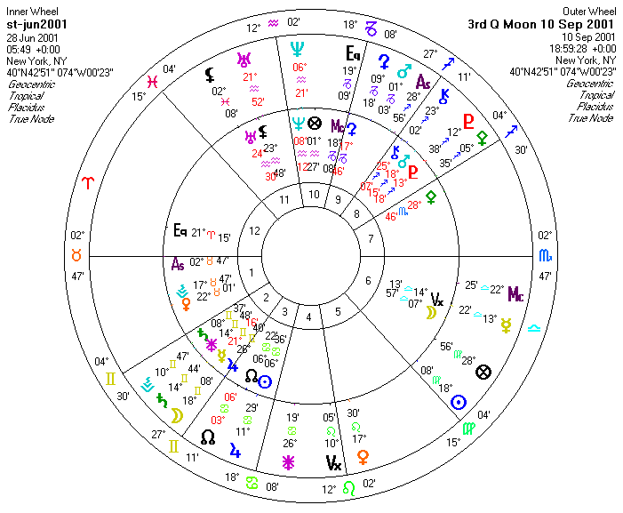
Теракты начались буквально на следующее утро, в те самые минуты, когда Меркурий пересекал Вертекс карты стояния 28 июня (14°13 Весов).
Комментарии излишни.
А что можно сказать про дальнейшее развитие событий?
Несомненно, что активные действия США, связанные с "планом возмездия", будут инициированы последним стоянием Меркурия в градусе Анареты 1.10.2001. В карте данного стояния Меркурий (управитель 8 дома для США) в соединении с астероидом Америка, Марс в градусе последнего лунного затмения, а гелио-Марс - в водолейском градусе Анареты, в точном трине к гео-Меркурию и в соединении с гео-Меркурием. Такое многократное повторение темы Марс-Меркурий не может быть случайным. Но, как уже говорилось в начале статьи, отсюда вовсе не следует развязывание мирового военного конфликта. Меркурий стоит в 9 доме (заграничные акции), а Марс, управляя 3-м, стоит в 12-м. Так что можно предложить скорее тайные акции, скрытые от глаз общественности, шпионские войны и т.п. Кстати, любопытно, что в карте начала ССМ Меркурий имеет точное соединение с астероидом Мориарти, активизируя тему "гениев преступного мира" и королей теневого бизнеса.
Существенно, что стояние приходится точно на куспид 11 дома карты США (в системе Плачидо). Говоря словами Девора, 11 дом в мунданной астрологии означает "обмен любезностями с иностранными правительствами; цели, желания, намерения, проекты и союзы нации; корпорации, фондовый рынок и покупающую публику". Поэтому очевидно, что доминирующими для США будут темы налаживания сотрудничества с другими странами и стабилизации фондового рынка. Представляются многообещающими контакты с Россией: видимо, неспроста в карте первого стояния в градусе Анареты (8.11.2000) астероид Москва расположен точно на МС, размыкая через трин / секстиль оппозицию Плутона на Vx и Юпитера на AVx. Для России стояние 1.10.2001 ознаменовано Юпитером на ASC, а управитель ASC Луна - в 10 доме, что может быть интерпретировано как повышение популярности и авторитета России в международных делах.
Весьма любопытно точное соединение Венеры, Объединённых Наций, Харикло и Израиля (в 13 Девы) в точном трине к Марсу. Судя по всему, миротворческая миссия международного сообщества будет иметь успехи не только в американо-арабском, но и в арабо-израильском конфликте. Хотя Венера в Деве, конечно, не в состоянии адекватно реализовать все свои позитивные возможности. В карте на Кабул это скопление находится на куспиде 3 дома, а управитель карты Луна - в 9 доме. Очевидно, что очень актуальна будет тема беженцев. Также можно предположить, что дипломатические переговоры и мнение мировой общественности будут сдерживать теченение американо-афганской войны (тем более, что для Кабула Уран, хоть и находится в 8 доме, управляя им, но не имеет напряжённых и вообще мажорных аспектов, за исключением секстиля к Хирону).
Однако никто не говорит, что всё будет мирно и безоблачно. Меркурий и Марс в градусах Анареты, а также Лакримоза на Нептуне начала ССМ всё-таки дадут свершиться кровопролитиям, но есть все основания считать, что они будут иметь сугубо локальный и немассовый характер.

О дальнейших тенденциях в развитии американской темы читатели могут составить своё мнение сами, с учётом того, что следующие контакты стояний Меркурия с картой США будут такими:
- 23.10.2001 - точное соединение с Сатурном, управителем 2 дома, в 10-м (орбис 35')
- 8.02.2002 - соединение с Плутоном, управителем 12 дома, во 2-м (орбис 1°05')
- 15.05.2002 - соединение с Ураном, управителем 3 дома, в 6-м близ DSC (орбис 1°04')
Итак, несомненно, что новый метод анализа тенденций и событий в мунданной астрологии, сформулированный в статье "Небесный танец Меркурия", имеет большое будущее. И я призываю всех заинтересовавшихся астрологов к тестированию и дальнейшему развитию этой астрологической техники.
Сергиев Посад,
26 сентября 2001 г.

